RRU TEST TOOL(RTT)使用说明

1. 软件构成
2. 文件

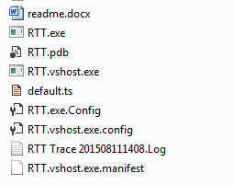

Readme:使用说明

RTT.exe：软件本体

Default.ts: 默认的ts文件，软件退出时会自动保存当前的tab列表到default.ts文件，下次打开软件时自动读取default.ts文件并初始化tab列表

RTT.exe.Config:配置文件，保存设备地址，串口端口等信息

RTT Trace xxxxxx.log: 系统日志

1. 功能

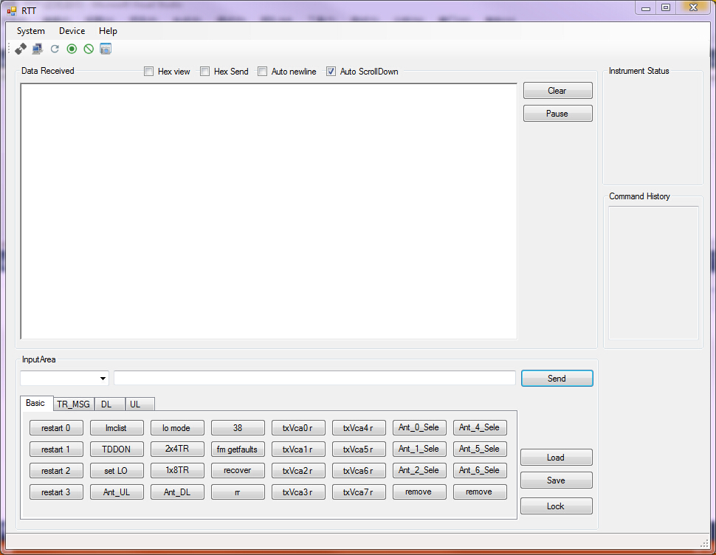

2.1 System:

Open tsfile:打开button命令文件

Exit:退出程序

2.2 Device:

Setup: 打开仪器地址编辑界面

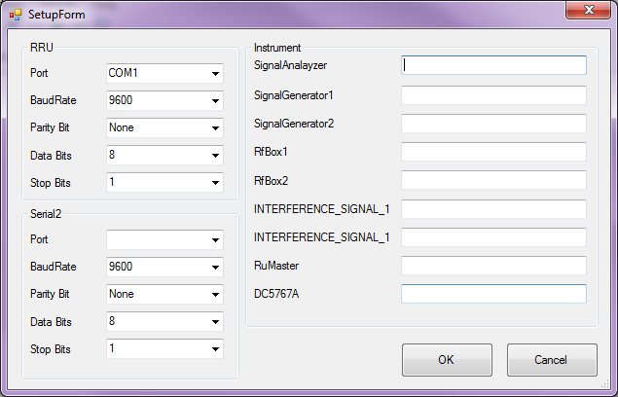

2.3 工具栏

: 连接/断开连接rru,必须先配置rru的端口信息.

: 脚本服务器开关，端口8000，使用socket，TCP/IP协议连接.

:电源DC5767A,输出打开，必须先配置DC5767A的地址.

: 电源DC5767A,输出断开，同上.

:SA CAPTURE, 频谱仪截屏命令，截图自动保存在频谱仪的D:\User_My_Documents\Administrator\My Documents\My Pictures\路径下

2.4 输入输出



Hex view:串口16位接收

Hex send:串口16位发送

Auto scrolldown: 自动滚屏

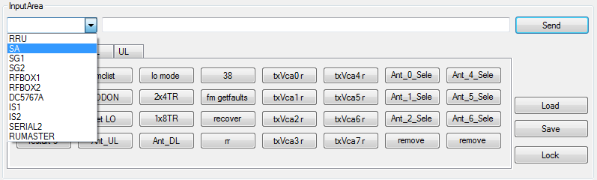

Input area:选择设备名之后命令行就不用带设备名称，例如SA.Command:*IDN?

选择了设备名SA之后只需要输入*IDN?即可

命令输入后点击send按钮或者按回车键即可发送命令

Tab页的命令按钮点击左键自动执行，点击邮件打开命令编辑页面

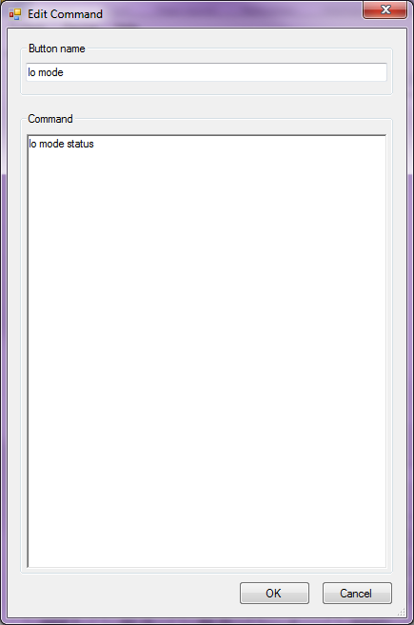

Load按钮：打开tsfile读取tab按钮

Save 按钮：保存tab按钮到tsfile

Lock/unlock : 锁定/解锁按钮tab页

2.5 命令历史窗口

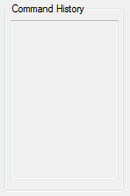

命令历史窗口：执行过的命令保存在这里，在输入命令窗口按up/down按键可以选取历史命令

2.6 仪器状态窗口

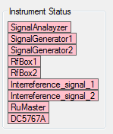

仪器状态栏：

仪器状态分为红色：仪器未连接

绿色：仪器正常连接

状态栏更新：

软件启动时会检测仪器地址并更新状态；

用户打开地址设置窗口并填写仪器地址后点击OK按钮后会检测地址并更新仪器状态栏；

软件运行过程中如果仪器连接发生异常时会更新状态；

1. 注意事项

脚本执行连接的端口固定为8000，IP为127.0.0.1

需要将新的rtpclient.py拷贝到脚本所在目录才能运行脚本

本软件基于.net4.52开发，需要先安装.netframwork4.52运行库才能使用.

public const string PRIFIX_SA = "SA.Command";

public const string PRIFIX_SG = "SG.Command";

public const string PRIFIX_SG2 = "SG2.Command";

public const string PRIFIX_IS1 = "IS1.Command";

public const string PRIFIX_IS2 = "IS2.Command";

public const string PRIFIX_RFBOX = "RF-Box.";

public const string PRIFIX_RFBOX2 = "RF-Box2.";

public const string PRIFIX_DC5767A = "DC5767A.";

public const string PRIFIX_RUMASTER = "Rumaster.";